Broholmeråret 2019

Året började med **årsmöte 24 mars** – detta hölls på Vätterleden utan några kringliggande aktiviteter.   
Antal deltagare på årsmötet var 17 st

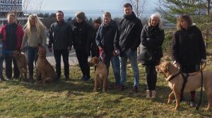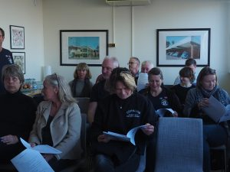

SKK tog över vår **medlemshantering** vilket innebär att medlemskort samt inbetalningskort skickas ut direkt till medlemmar från SKK.

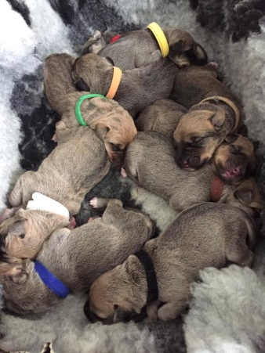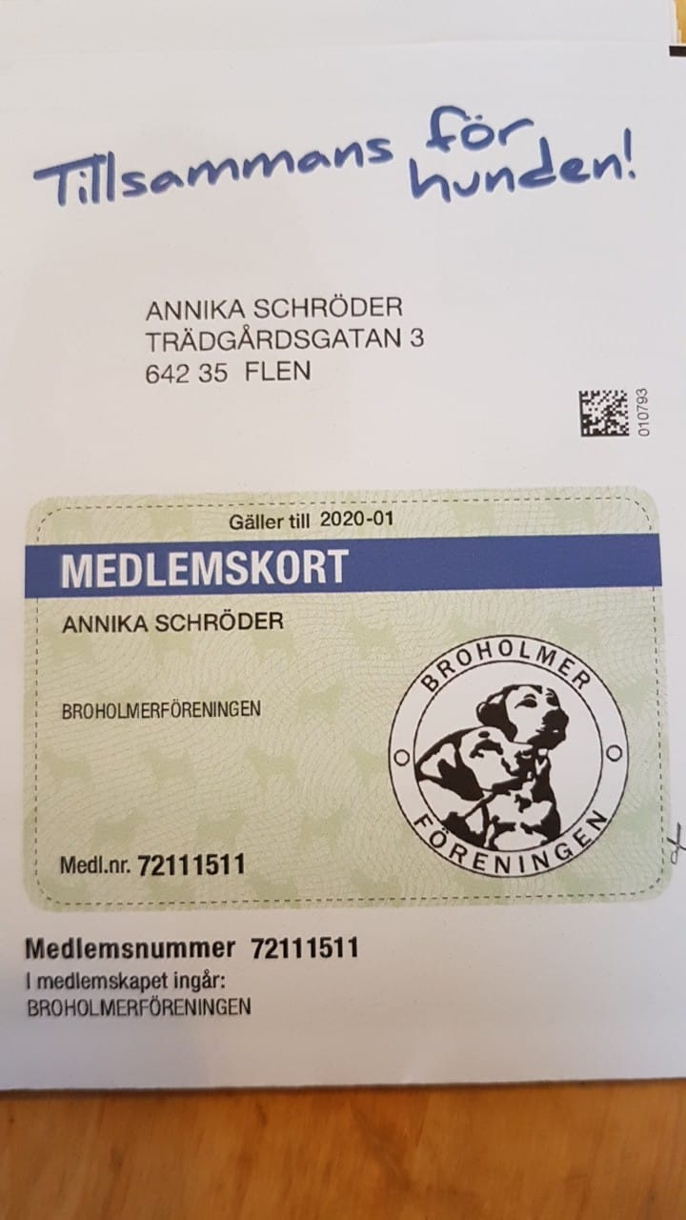

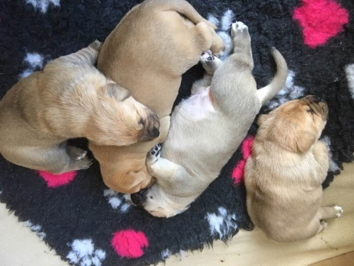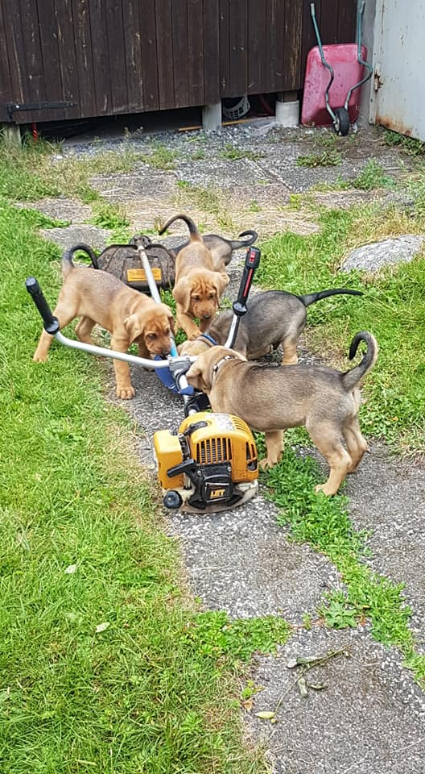Det har genomförts 6 st **parningar** under 2019 och det resulterade i:  
14 st hanvalpar 29 st tikvalpar

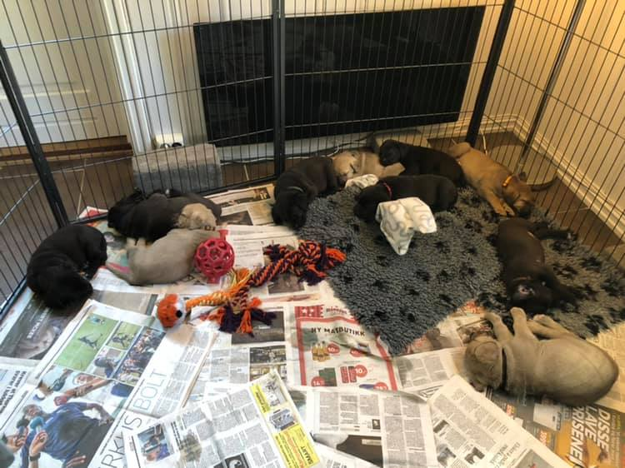

Vi genomförde, i samarbete med SBHK, en **rasspecial** i Norje Boke med Jörgen Hindse som domare. Det var totalt 21 st deltagande hundar från Sverige, Norge och Danmark.  
**BIR** COCO (Ägare: Kia Sparvath Christensen)  
**BIM** Brombasken Bolde ”Preben” (Ägare: Annika Schröder)

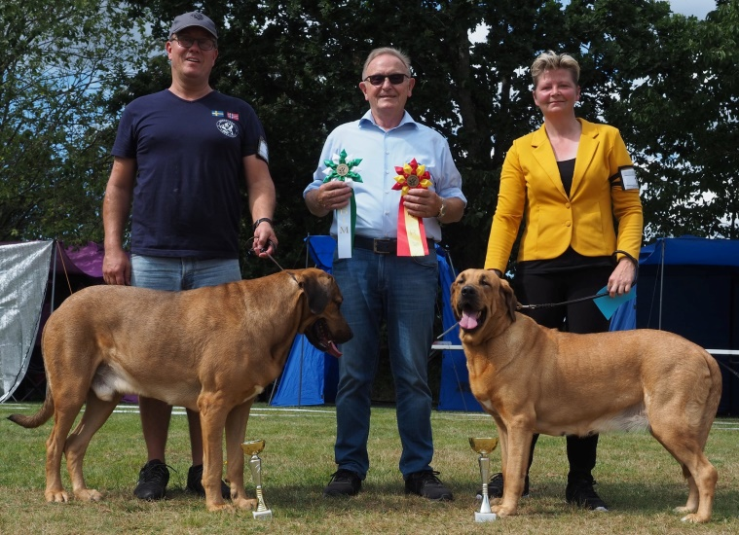

**Broholm** 24 augusti var en härlig tillställning med ca 170 st anmälda broholmer till utställningen. För första gången i historien så blev BIR en svart broholmer. BIM blev en juniortik.

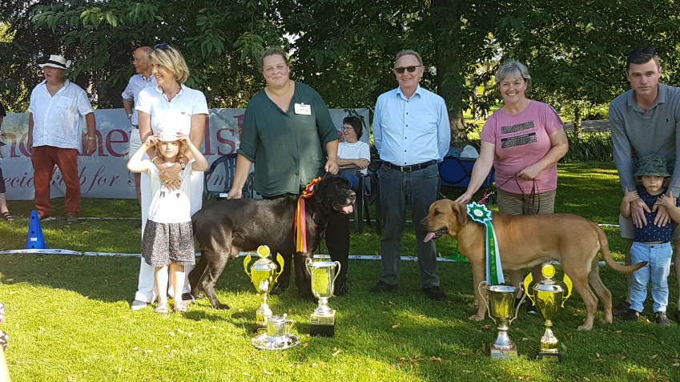

BIR William BIM Höjmarksgaardens Frigg Camp Sverige / Norge   
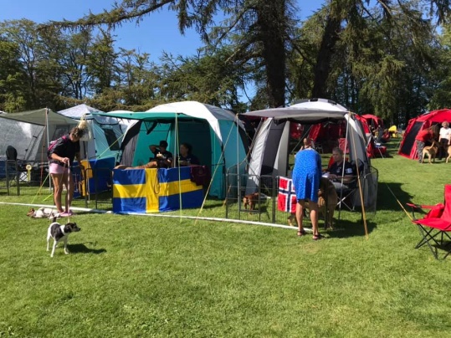

**Läger Gammelkroppa i september**

6 – 8 september hade vi läger i Gammelkroppa (Filipstad)  
På fredagen var det mingel och middag på kvällen. Tipspromenad för de som kom tidigt  
Under lördagen så var det föreläsning om massage och stretching, efter föreläsningen så fick vi själva prova på våra hundar – mycket uppskattat!  
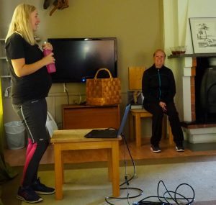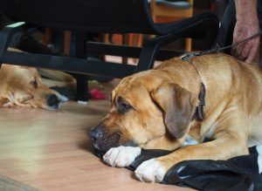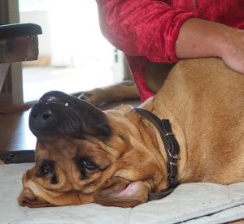  
Söndagen avslutades med en inofficiell utställning där domare var Sickan Beckman

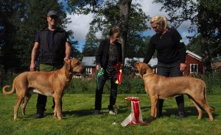

BIR Lara Wspomnienie Darmy   
BIM Bjerregaards Frode

**Rasmonter på Stockholm Hundmässa**

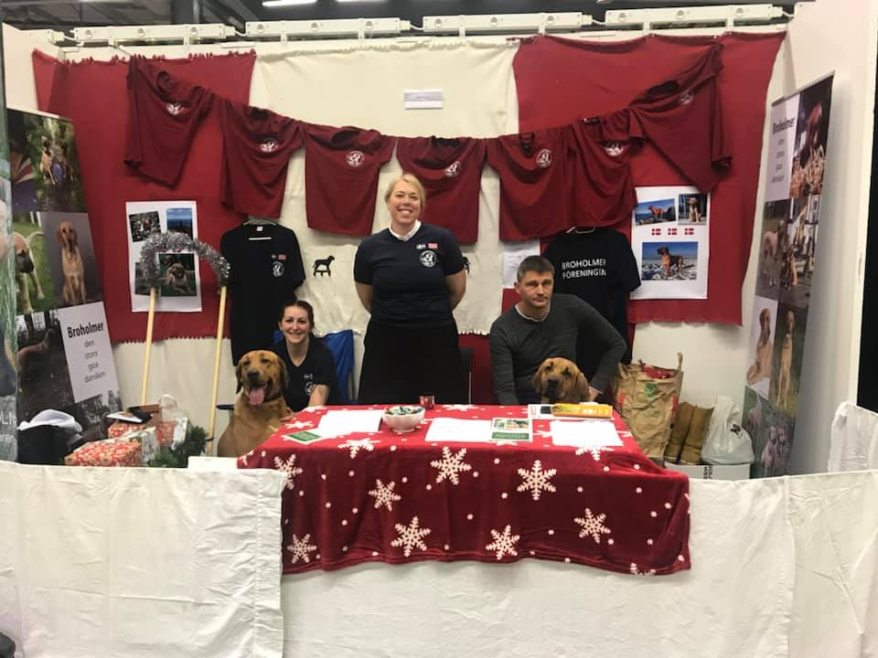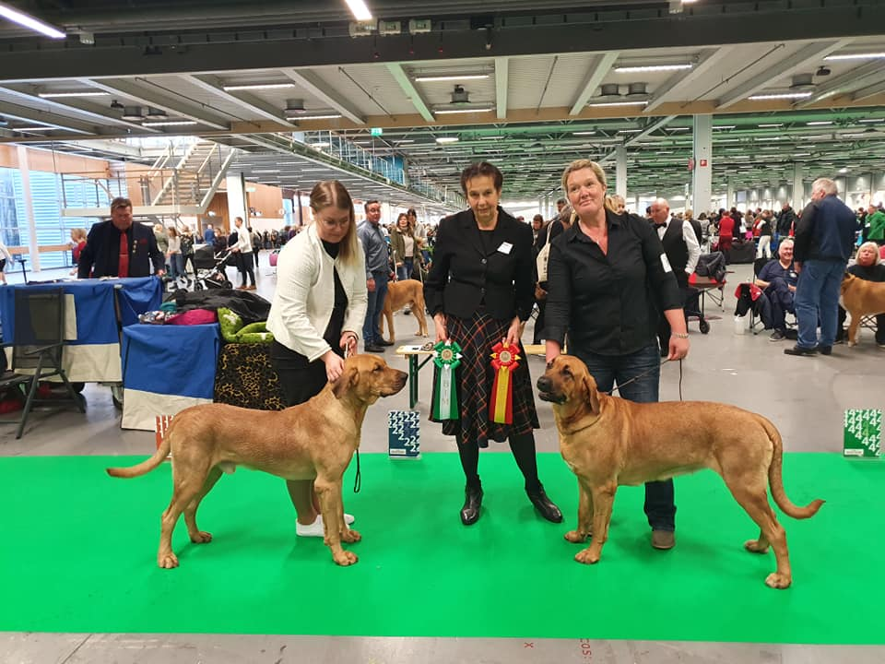Den 14-15 december var det återigen dags för Stockholm Hundmässa och för vår del även rasmonter samt utställning på söndagen.   
Rasmontern löpte på bra trots att det var få broholmerägare som hade anmält intresse för att stå i montern. På söndagen gick undertecknad och Maria rasparad med Frode, Lara och Leia (ett uppskattat inslag)  
För söndagens utställning blev resultat följande:  
BIR Lara Wspomnienie Darmy  
BIM Good Mind’s Umberto

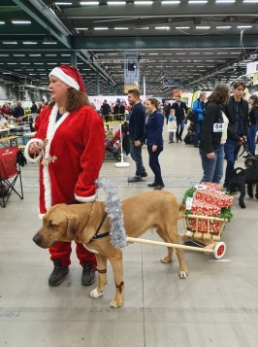

STORT TACK till alla som var med och ställde upp denna helg!

Det har även hållits hundträffar under året där det har varit många som har varit intresserade. Tack ni som anordnat detta!

**Titlar erhållna under året:**Vesternaes Vega SE UCH  
Landkildens Röja FI UCH INT UCH  
Bjerregaards Frode SE UCH NO UCH  
Brombasken Bolde INT UCH  
  
**Mentaltester**3 BPH har genomförts under året   
3 MH har genomförts under året

**Utställningar – antal deltagande hundar (SE/NO)**Nationella 59 st  
Nordic Dog Show 32 st   
Internationella 12 st

**Viltspårprov**Amokens Stoja Godkänd

**Nosework**Heimdals Herlige Siri Godkänd doftprov 1

**Röntgen**HD 12 st (Från A till C)  
AD 11 st (Från 0 till 3)

**Statistik registrering – antal hundar**  
Tikar (varav importer) 33 (10)  
Hanar (varav importer) 13 (3)(All statistik är tagen från SKKs hemsida)

Stort tack för detta år och jag hoppas att ni alla får ett riktigt härligt 2020 med era fina hundar